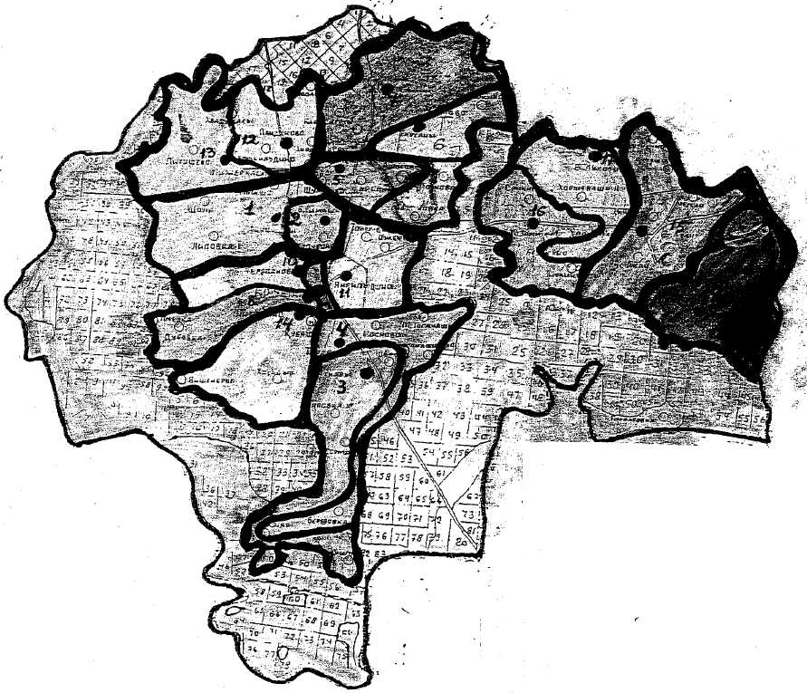
Красночетайский район

Схема

одномандатных избирательных округов по выборам
в представительный орган местного самоуправления Красночетайского района Чувашской Республики

